Тақырыбы: «Жол ережесін сақтайық»
Мақсаты: Жолда жүру ережесін есте сақтауға, балаларға жол белгілерін неше түрі бар, оны білу не үшін қажет, бағдаршамның, жол белгілерінің атқаратын қызметі қандай екенін үйрету. Жол ережесін есте сақтау қабілетін, қызығушылықтарын арттыру, барлығымызға ортақ қойылған тәртіпті бұзбауға тәрбиелеу.
Көрнекілігі: көше ережесін сақтау тақырыбына салынған әр түрлі суреттер, бағдаршам, жол белгілері.
Жүргізуші
Арманға алда күткен асығамыз, Біз қалай толқын атпай басылармыз. Жол жүру ережесін жақсы біліп, Сақтықпен жүре алатын жас ұланбыз!
Жалғайтын достастырып бар елменен, Жолдардан тұрады ғой әлем деген, Бүгінгі бізге келген қонақтарға Ойынымыз басталсын сәлемменен!
Жүргізуші Жол - көлік оқиғаларының қаупі арта түсуде. Сондықтан да жүргізушілер мен жаяу адамдардың көшелер мен жолдарда ерекше тәртіпті және мұқият болуы қажет. Жол - көлік оқиғаларының зардабынан көбіне балалар зардап шегуде.
Міне, осы мақсатта біздің балаларымыздың арасында «Жол жүру ережесін сақтайық» атты жол ережелеріне арналған ойын сауық өткізілуде. Ендеше, қош келдіңіздер!
- Балалар, жол инспекторын ортаға шақырайық
Жол инспекторы:
Сәлем, балалар! Мені барлық елдің балалары жақсы біледі. Бүгін сендерге арнайы келдім.
Жүргізуші
Қош келдің, жол инспекторы! Бүгінгі ойын сауығымыз бәріміз үшін маңызды.
Жүргізуші - Бүгін «Сұңқар» тобы мен «Ақдидар» тобының балалары жол жүру ережелері бойынша өздерінің білімдерін сарапқа салмақшы.
«Қызылдар», «Сарылар», тобы болып сайысқа түседі.
Сонымен ортаға қатысушы топтарды қошеметпен шақырайық!
Бүгінгі бағдарламада:
1. Өз орныңды тап, әр топ өздерінің ұрандарымен топ аттарымен таныстырып өтеді.
2. Жол инспектор қызметкерінің сауалы мен жұмбағы әр топқа сұрақтармен жұмбақтар беріледі.
3. Жол белгілерін еске түсірейік, қиылған суреттерден жол белгілерін құрастыру.
4. Сен білесің бе?, жол белгілерінің суреттері көрсетіледі, соның аттарын айтады
5.Әр топтан жол белгілері туралы тақпақтар айту.
6. Топ аралық жарыс кедергілер арасынан өту
Жүргізуші 1 - сайысымызда: Өз орныңды тап, әр топ өздерінің ұрандарымен топ аттарымен таныстырып өтеді

«Қызылдар» тобы:Топтың аты «Қызылдар»
Ұраны:Қызыл көзін ашқанда,
Сынық сүйем баспа алға.
«Сарылар» тобы:Топтың аты «Сарылар»Ұраны:Сары көзін ашқанда
Қарап қалма аспанға

Жүргізуші
2 - сайысымызда Жол инспектор қызметкерінің сауалы мен жұмбақ жасырады, әр топқа үш - үштен сұрақтар мен жұмбақ беріледі
Жол инспекторы: Ескертемін! Қол көтермей, рұқсатсыз берілген жауап есептелмейді.«Қызылдар» тобына:
1 - сұрақ: Көшедегі кездейсоқ қауіп - қатерден аман болу үшін нені білуіміз қажет? (қауіп - қатерден аман болу үшін жолда жүру ережесін жақсы білуіміз керек.)
2 - сұрақ: Бағдаршамның түстері қалай орналасқан? (бағдаршам түстері тігінен 1) қызыл, 2) сары, 3) жасыл болып орналасқан. Қызыл түсі жүруге тыйым салады; сары түсі назар аударыңыз, жасыл түсі жүруге рұқсат дегенді білдіреді.)
3 - сұрақ: Жаяу адамдардың өтетін жолындағы сызықты қалай атаймыз? \Ақжолақша/
4-сұрақ: Жолдардан қалай өтеміз ?(Бағдаршам арқылы өтеміз) 5- сұрақ: Жаяу адамға қай жермен жүруге болмайды?( Көлік жүретін көшенің ортасымен жүруге рұқсат етілмейді)
«Сарылар» тобына:
- сұрақ: Жүргізуші деген кім?(Көлік жүргізетін адам)
2 - сұрақ: Автобус тоқтайтын орын? (аялдама)
3 - сұрақ: Бағдаршамның қай көзі біздің досымыз? (жасыл)
4-сұрақ: Бағдаршам жоқ жерден қалай өтеміз ?(әуелі сол жаққа,көшенің ортасына келгенде оң жаққа қараймыз)
5- сұрақ: Ал бағдаршам туралы қандай тақпақ білесіңдер?
Көреген дәу қырағыКөшемізде тұрадыОның аты бағдаршамЖол сілтейді әрқашанОл бергенде командаБағынамыз әмәнда

Жол инспекторы: енді жұмбақ шешеміз, мұқият болыңыздар.
«Қызылдар» тобына:
1 - жұмбақ: Көзін ашып жұмады.
Бағыт сілтеп тұрады. (Бағдаршам)
2 - жұмбақ: Ала таяқ ұстаған,
Жол тәртібін нұсқаған.
Өміріңді күзеткен,
Ысқырығы күшті адам.
(Автоинспекция қызметкері)
3 - жұмбақ: Арқаным бар тым ұзын,
Ала алмайсың бір үзім.(Жол)

«Сарылар» тобына:
1. Көше бойлап аяңдайды,
Адам тасып аялайды. (Автобус)
2. Көліктің қаншасын үстінен өткізген,
Іргеден басталып, алысқа жеткізген.(Жол)
3. Жоқ өзінде бас та, ауызда да, құлақ та,
Бақырайған үш көзі бар бірақ та. (Бағдаршам)
Жүргізуші:
3 - сайыста жол белгілерін еске түсіру, қиылған суреттерден жол белгілерін құрастыру, қағазға желімдеу. (жол инспекторы әр топқа тапсырмаларын таратады.)
Жол инспекторы: Топ тапсырмаларының жұмысын қарап шығады
Жүргізуші: 4 - сайысымыз: Сен білесің бе?, жол белгілерінің суреттері көрсетіледі, соның аттарын атау керек.
Жүргізуші: 5 - сайысымыз
Әр топтан жол белгілері туралы тақпақтар айтуЖол белгілері 4 топқа бөлінеді.
(Ескерту белгісі,тыйым салу белгісі, анықтама белгісі,көрсеткіш белгісі)
Ескерту белгісі:
Қып-қызыл үшбұрыш
Ескерту белгісі мен болам
Қауіптен сақ бол деп
Сәт сапар жолдаған.

Тыйым салу белгісі
Қызылмен боялған шеңберім аумақты,
Тыйымшыл белгімін,қаталмын,салмақты.
Мен тұрған жерлерде хақың жоқ жүруге,
Қауіп бар бағдарла,көз салып жан-жақта.

Анықтама белгісі
Түнде,күндіз,кеште де
Жөн сілтеймін жолға
Аңғармайсың ештеңе
Анықтама болмаса.
Ой-шұңқырды алдағы,
Қалай өту керегін,
Жылдамдықты,ал,кәне
Анық айтып берейін!

Көрсеткіш белгісі:
Жол созылмақ қаншаға
Қайда асхана,монша бар
Қонақ үй бар қай жерде
Қайда музей,қай көрме
Көрсетемін саған дәл
Не көрсетсем,соған бар!

Жүргізуші: 6 - сайысымызТоп аралық жарыс кедергілер арасынан өту
Инспектор:Балалар жолда жүру ережелері туралы білімдеріңіз бар екен,сендерге ризашылығымды білдіріп мына сыйлықты тарту етем.

ЖШС «Жас батыр Атырау» балабақшасы

Көшеде жүру ережелері
Тақырыбы: «Көшеде жүру белгілері» (ойын-сауық)
МАД тобы «Қарлығаш»
Күні: 16.11.2022ж.
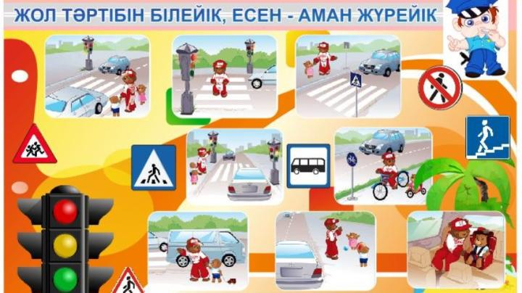

Тәрбиеші: Ж.К.Хайдарова

Атырау қаласы
